# 方法一：tv + 卡方选择

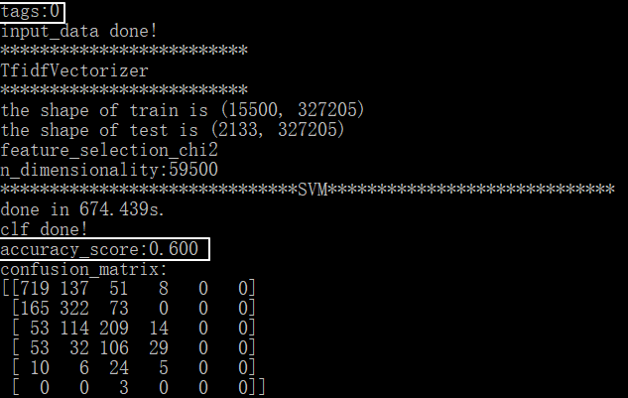

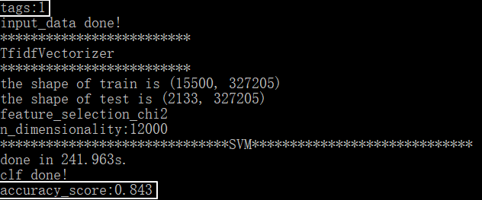

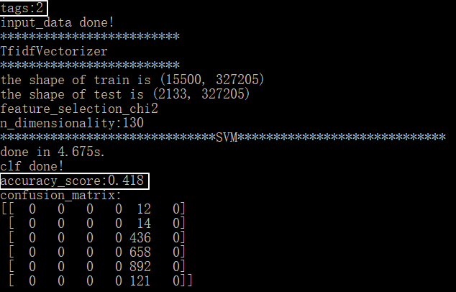

# 方法二：tv + 卡方选择，tv + LDA，然后进行特征融合

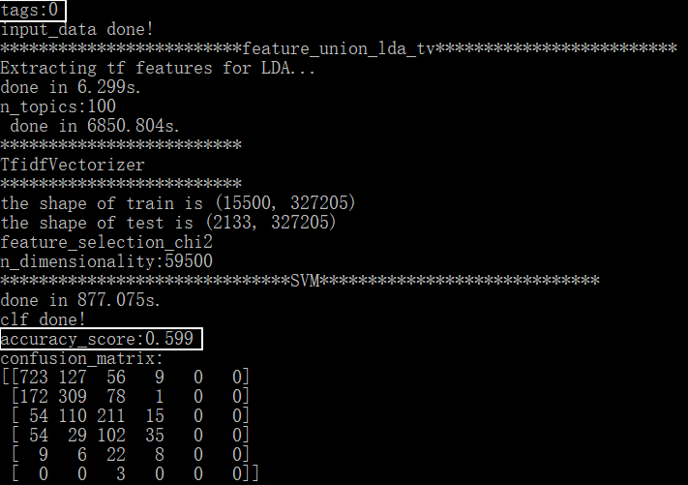

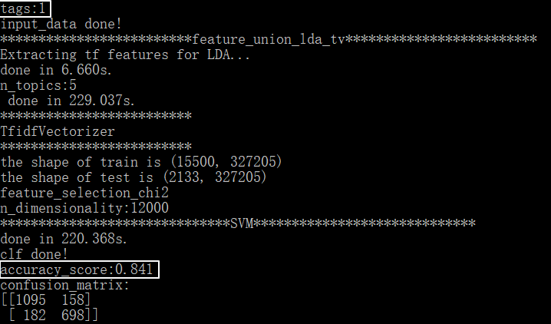

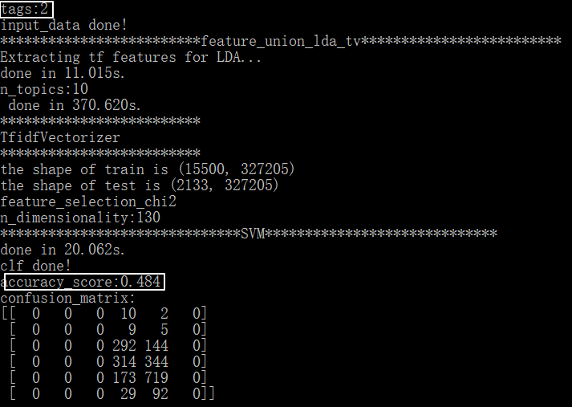

# 总结

accuracy并不能反映模型真实的性能，我们应该尝试使用其他复合类型的度量方式来评估模型！